1. **支持城市中建筑、道路、植被等复杂城市环境的导入。**

**不支持导入。Opnet只有很粗糙的环境选择，以及支持地形图的导入和分析。**

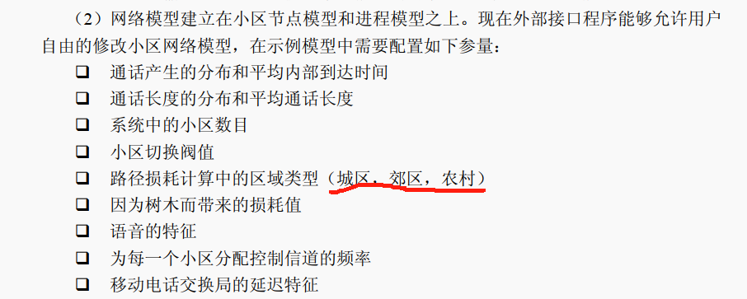

**（2）#支持扩展现有仿真软件平台功能，支持导入用于环境仿真的三维模型（.dae格式）。**

VS支持导入三维模型，opnet不支持导入三维模型。Opnet没有直接针对三维分析的功能。所以即使能够导入到vs里面，估计还是需要在VS中进行代码级别的分析。

[OPNET进程编译器无法编译：Compilation failed || VS2017或VS2019与opnet的安装注意 - 遗落在树梢的风筝 - 博客园 (cnblogs.com)](https://www.cnblogs.com/ningqian/p/13525467.html)



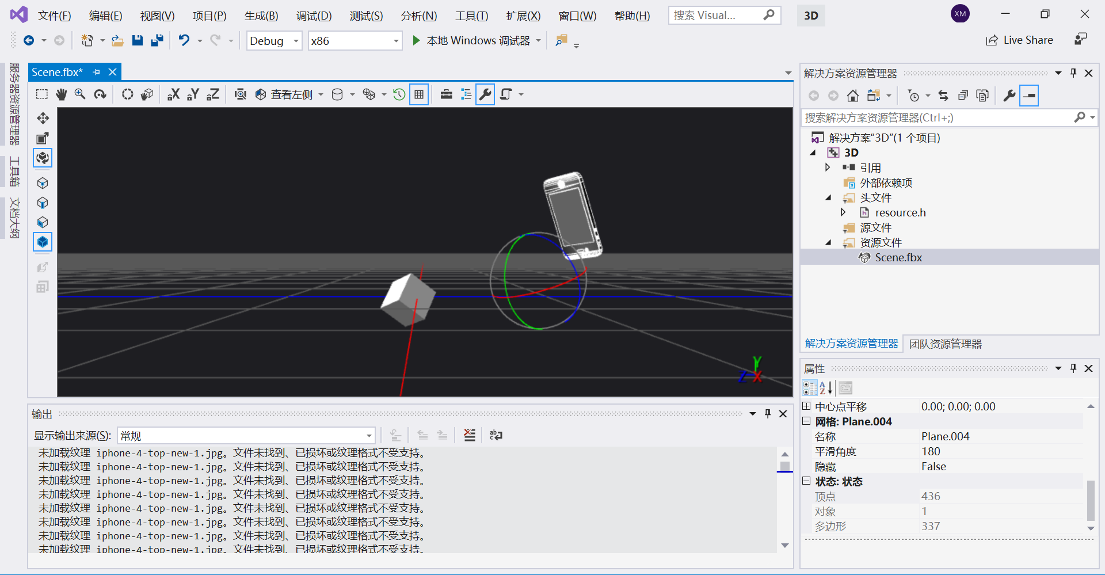

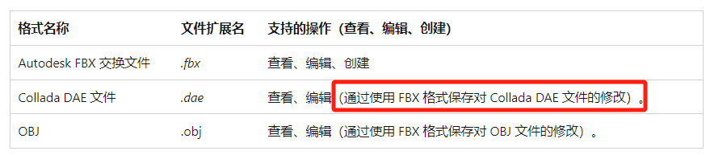

**（3）支持验证复杂内部几何形状对电波传播的影响。**

目前不支持。当前的OPNET无法导入和分析三维模型，对于三维建筑、物体等的内部电波传播需要考虑三维传播下的电磁波反射和传递等。

**（4）#支持验证城市常见三维结构材质（如：理想反射面、混凝土、砖、石膏板、木材、玻璃、隔音板、压合板、地板、金属、水、沙土等材质等）对电波传播的影响。**

支持。可以设定不同环境因素（比如土地传导率、电容率和表面折射率）作为计算信号衰减的输入条件。

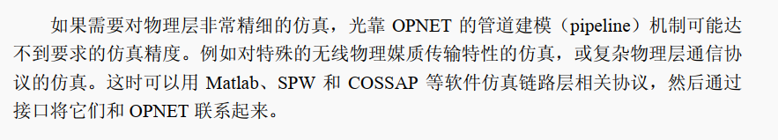



**（5）提供配置材质电磁特性数据库，添加新材质电磁特性数据等功能。**

支持，可以设定将不同电磁特性所表示的环境因素保存为集合，在需要使用的传播模型中使用，作为计算信号衰减的输入条件。

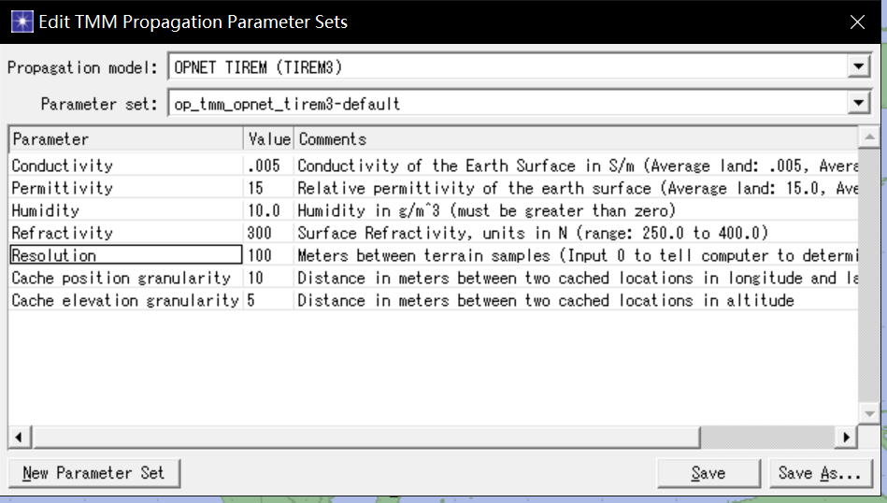

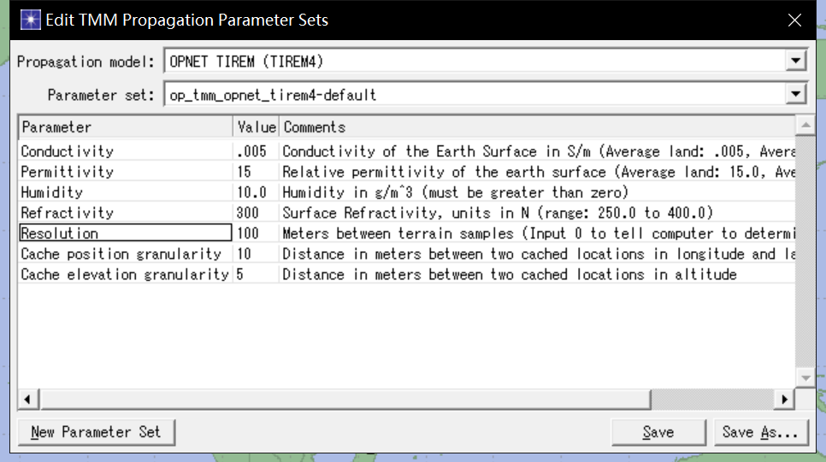

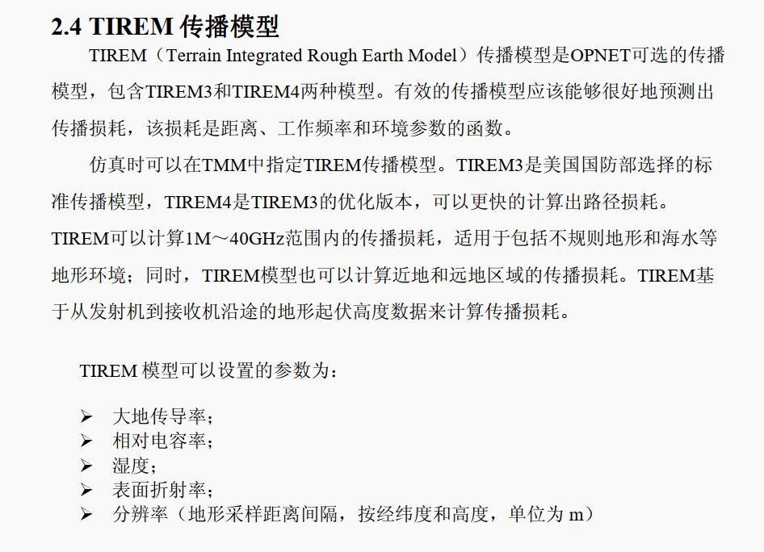

**（6）提供传播参数配置界面，支持3-D模型文件的位置和名称以及所需的分辨率的设置。**

不支持，OPNET无法支持导入和分析三维模型。

**（7）传播模型支持代码级自定义。**

不支持，OPNET自带了多个传播模型：Free Space, Longley-Rice, HATA, CCIR, WalfischIkegami；也可以自定义传播模型，但是不支持代码级的自定义，没有开源的接口可以调用修改，只能在给定的传播模型中修改不同的设置。在其中，创建并混合各种参数，模拟各种环境状况。

**（8）#支持通信节点的位置部署、典型参数（例如：功率、通信速率、业务类型、天性增益、方向性等）配置。**

支持，网络范围自定义，网络节点位置自定义，无线网络系统的发射机和接收机参数自定义：包含电线模型和传播系统当中对应的天线增益、天线功率、天线方向性等。

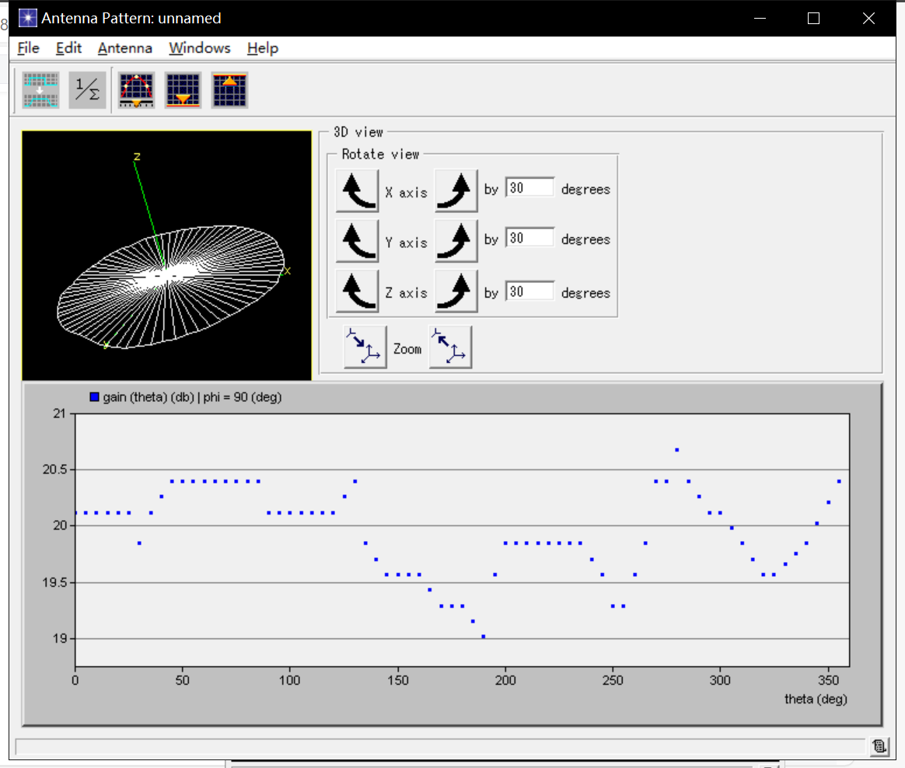

**（9）#支持干扰源的部署和规划，支持静止、移动干扰源的工作频率、天线特性、干扰模式等参数的设置。**

支持。OPNET支持部署多个系统多个节点的部署和收发，同时支持对终端和节点进行移动性设置，令终端和节点在仿真过程中在给定移动模式下进行仿真。同时，不同无线通信系统的场景之间在仿真过程中可以视为不同网络，因此不同场景之间的无线终端可以视为干扰源，进而支持对应的移动性、工作频率、天线特性、干扰模式等的设置。

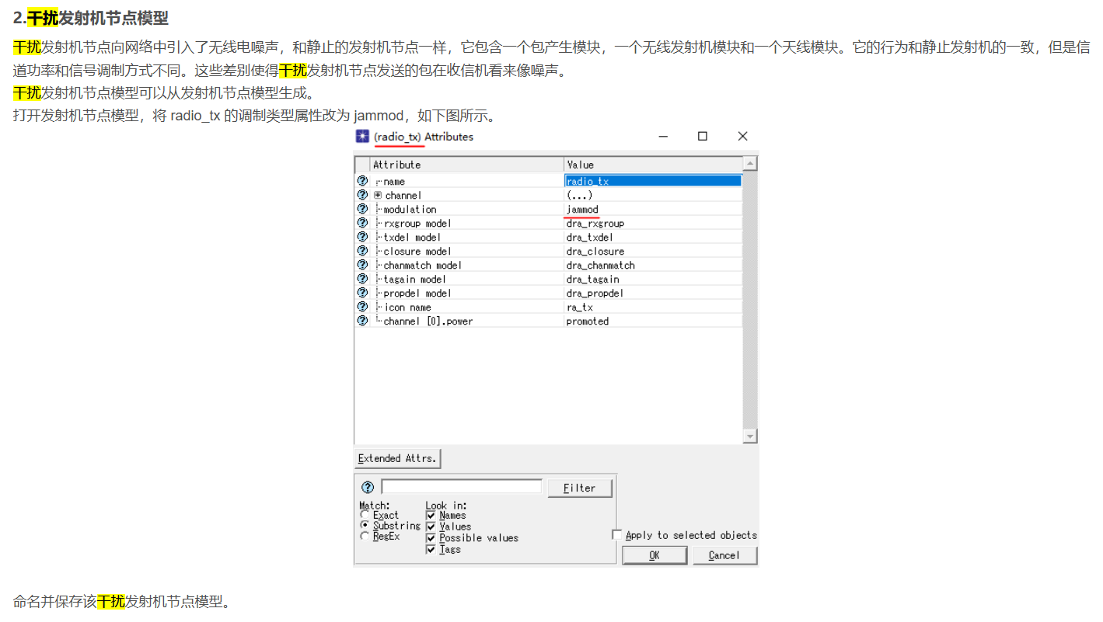

**（10）支持城市环境高精度的电波传播计算。**

模糊：如何定义高精度运算。OPNET引入了地形因素导致的信号衰减，可以将山脉和地表起伏作为计算信号衰减的输入条件。支持导入DTED格式和USGS DEM的地形图，对环境地形设置后，在信号路径损耗计算中考虑不同高度地形的影响；显示等高线信息，作为背景地图；在一条指定的路径上可视化地形信息以及信号强度。

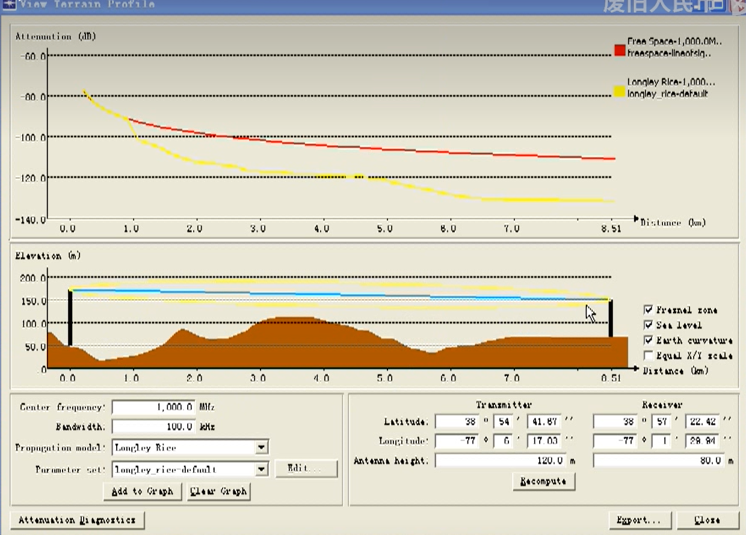

**（11）支持室内、室外、混合（室内/室外）等场景的分析计算。‘**

模糊：混合场景如何定义。OPNET支持对节点和节点之间的仿真传播模型参数自定义，因此在确定两节点为室内或室外之后，就可以设置两个节点信道传播模型的参数，因此可以支持室外场景和室内场景的分析计算。

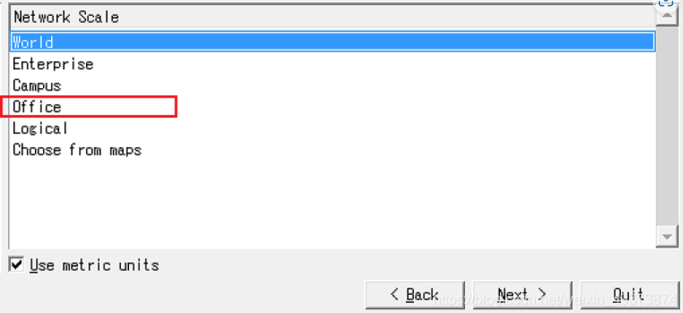

**（12）支持设备间连通性分析计算。**

支持，OPNET支持终端之间的连通性分析，包括多点之间是否连通，连通网络的节点流量分析。

